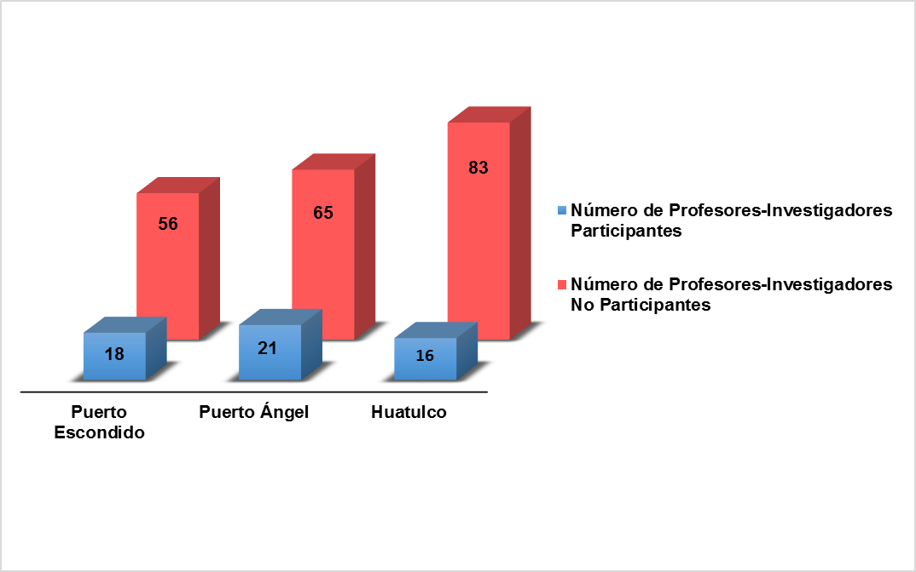

**Figura 2.** Participación de los Profesores-Investigadores por *Campus* en las actividades de la CPD 2016.